

VIH/ SIDA VIRUS DE LA INMUNODEFICIENCIA HUMANA Y SINDROME DE INMUNUDEFICIENCIA ADQUIRIDA

Nombre de la Materia: EPIDEMIOLOGIA

Parcial: 2

Nombre del profesor: CRISTOBAL EDUARDO PORRAS RAMOS

Nombre de la Licenciatura: Medicina Humana

Alumno: Dulce Mariana Santiz Ballinas

Actividad: ENSAYO

Fecha de Elaboración : 20 /04/23

**INTRODUCCION**

La infección por el VIH en los seres humanos provino de un tipo de chimpancé de África Central. Los estudios muestran que el VIH pudo haber pasado de los chimpancés a los seres humanos ya a finales de los años 1800.

VIH significa virus de inmunodeficiencia humana. Daña su sistema inmunitario al destruir un tipo de glóbulo blanco que ayuda a su cuerpo a combatir las infecciones. Esto lo pone en riesgo de tener otras infecciones y enfermedades.

Sida significa síndrome de inmunodeficiencia adquirida. Es la etapa final de la infección por VIH. Ocurre cuando el sistema inmunitario del cuerpo está muy dañado por el virus. No todas las personas con VIH desarrollan sida.

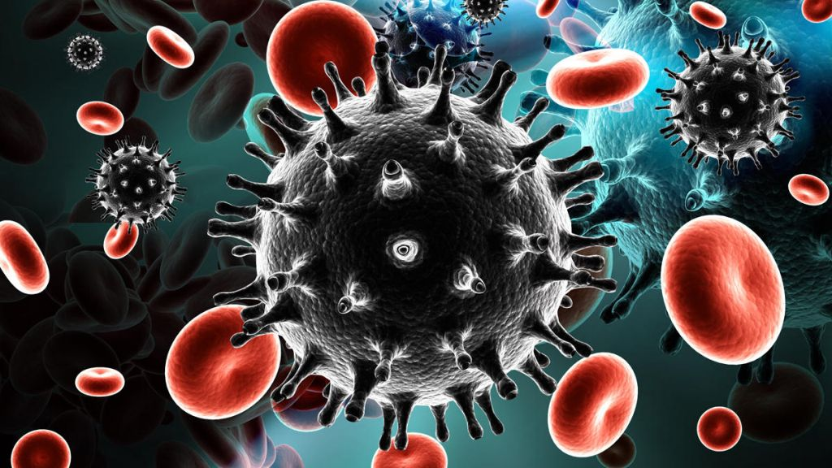

**DESAROLLO**

El virus de la inmunodeficiencia humana (VIH) es un lentivirus de la familia Retroviridae, causante del Síndrome de Inmunodeficiencia Adquirida (SIDA). Su característica principal consiste en un periodo de incubación prolongado que desemboca en enfermedad después de varios años.

Existen dos tipos del VIH, llamados VIH-1 y VIH-2. El primero de ellos corresponde al virus descubierto, es más virulento e infeccioso que el VIH-2 y es el causante de la mayoría de infecciones por VIH en el mundo. El VIH-2 es menos contagioso y por ello se encuentra confinado casi exclusivamente a los países de África occidental.

**Modo de trasmicion**

Puede transmitirse por las relaciones sexuales vaginales, anales u orales con una persona infectada (acto sexual sin protección); a través de la sangre y los hemoderivados en individuos que comparten agujas y jeringas contaminadas para inyectarse drogas y en quienes reciben transfusiones de sangre o derivados igualmente contaminados.

Existe un riesgo laboral pequeño entre los profesionales sanitarios, el personal de laboratorio y posiblemente otras personas que manipulan muestras sanguíneas o fluidos de personas con VIH, estudios realizados indican que el riesgo de transmisión después de una punción cutánea con una aguja o un instrumento cortante contaminados con la sangre de una persona con VIH es de aproximadamente 0.3%.

Asimismo, puede transmitirse de la madre al hijo durante el embarazo, el parto y la lactancia. Actualmente en países desarrollados la transmisión vertical del VIH está totalmente controlada (siempre que la madre sepa que es portadora del virus).

De manera general: (Mas comunes )

* La saliva
* Las lágrimas
* La orina
* El semen
* El líquido preseminal
* Los fluidos vaginales, el líquido amniótico y la leche materna
* El líquido cefalorraquídeo
* La sangre

**Sintomas de VIH /SIDA**

|  |  |
| --- | --- |
| **VIH** | **SIDA** |
| FIEBRE | TOS SECA |
| CEFALEA | PERDIDDA DE APETITO |
| DOLOR MUSCULAR Y ARTICULAR | ULCERAS |
| ERUPCIONES | DIFUCULTAD PARA TRAGAR |
| LLAGAS EN LA BOCA | NEUMONIA |
| GANGLIOS INFLAMADOS | MANCHAS ROJA |
| PERDIDA DE PESO  SUDORES NOCTURNOS | LLAGAS DOLOROSAS E INTENSAS |

Esto dependiendo de que estapas te encuentres del VIH/SIDA

**Sus etapas del VIH**

La infección por VIH se presenta en diversas etapas, identificadas por un conjunto de síntomas e indicadores clínicos. En ausencia de un tratamiento adecuado, la fase de la infección aguda por VIH inicia en el momento del contagio, el virus se replica constantemente e infecta los linfocitos T-CD4, que constituyen una parte esencial del sistema inmunológico en los seres humanos.

1. Fase crónica

La fase crónica de la infección por VIH se suele llamar también de latencia clínica porque el portador es asintomático, es decir, no presenta síntomas que puedan asociarse con la infección.

Esto no quiere decir que el virus se encuentre inactivo. Por el contrario, durante la fase crónica el VIH se multiplica incesantemente. Se calcula que, en un sujeto infectado, diariamente se producen entre mil y diez mil millones de nuevas partículas virales y son destruidos alrededor de cien millones de linfocitos T CD4. Los pacientes son asintomáticos gracias a que el sistema inmune tiene una gran capacidad para regenerar las células destruidas por el virus, pero pueden presentar adenopatías y la disminución del conteo de plaquetas en la sangre.

La reacción ante la presencia del virus termina por desgastar al sistema inmunológico. En ausencia de tratamiento, la mayoría de los portadores del virus desarrollan el síndrome de inmu- nodeficiencia adquirida (SIDA) en un plazo de 5 a 10 años.

1. Fase aguda

Un porcentaje importante de personas que contraen el virus no presenta síntomas de la infección en su fase aguda, es decir, son pacientes asintomáticos.

Sin embargo, se calcula que entre el 40 y 90% de los casos con infección por VIH-1 presentan manifestaciones clínicas. El cuadro de la infección aguda es similar al de una mononucleosis infecciosa: fiebre, malestares musculares, inflamación de los ganglios, sudoración nocturna, diarrea, náuseas y vómito.

El cuadro de la infección aguda por VIH aparece entre dos y seis semanas después de la exposición al virus, y desaparece unos pocos días después.

Durante la fase aguda de la infección, las pruebas tradicionales siempre darán negativo porque no detectan directamente el VIH, sino los anticuerpos producidos como respuesta por el sistema inmune, lo que ocurre alrededor de la 12va semana después de la exposición. En contraste, las pruebas de carga viral, que contabilizan el número de copias del ARN del virus en la sangre, arrojarán como resultado una elevada cantidad de copias del VIH durante la fase aguda de la infección

1. Síndrome de Inmunodeficiencia Adquirida (SIDA)

SIDA constituye la etapa crítica de la infección por VIH. En esta fase de la infección, el portador del VIH posee un sistema inmunológico que probablemente sea incapaz de reponer los linfocitos T CD4+ que pierde bajo el ataque del VIH.

De esta manera, el portador del virus es presa potencial de numerosas infecciones oportunistas que le pueden conducir a la muerte. La neumonía por P. jiroveci, el sarcoma de Kaposi, la tuberculosis, la candidiasis y la infección por citomegalovirus son algunas de las infecciones más frecuentes que atacan a los seropositivos que han desarrollado SIDA.

La mayoría de los pacientes que han desarrollado SIDA no sobreviven más de tres años sin recibir tratamiento antirretroviral. Sin embargo, incluso en esta fase crítica pueden ser controlados mediante la terapia antirretroviral. Los antirretrovirales pueden brindar una mejor calidad de vida a un portador del VIH y aumentan sus posibilidades de supervivencia.

**IMPACTO DEL SIDA EN LA SOCIEDAD**

La epidemia del SIDA constituye una de las  
crisis de salud más devastadoras de la edad contemporánea, que destroza familias y comunidades en todo el mundo. Para 2005 habían fallecido más de 25 millones de personas y se calculaba que  
39 millones vivían con el VIH. Se estima que tuvieron lugar 4 millones de nuevas infecciones en 2005 (el 95% de las mismas en el África subsahariana, Europa oriental y Asia)

* Más del 40% de los países con epidemias generalizadas deben evaluar aún el impacto socioeconómico del SIDA. Esto dificulta los esfuerzos fundamentales necesarios para mitigar las consecuencias de la epidemia para las familias, las comu-
* nidadesylasociedadengeneral,asícomoparaeldesarrollohumano.  
  El 39% de los países con epidemias generalizadas de VIH no dispone de políticas nacionales para proporcionar apoyo básico a los niños que han quedado huérfanos o vulnerables por el SIDA. En los países de ingresos bajos o medianos,
* menosdel3%detodoslosniñoshuérfanosyvulnerablesrecibenserviciosapoyadospúblicamente.
* En los países más afectados de África subsahariana, el impacto demográfico de la epidemia sobre la estructura de la pobla- ción implica que si las tasas de infección siguen al ritmo actual y no se implantan programas de tratamiento de gran alcance, hasta el 60% de los jóvenes que ahora tienen 15 años no alcanzarán su sexagésimo aniversario.

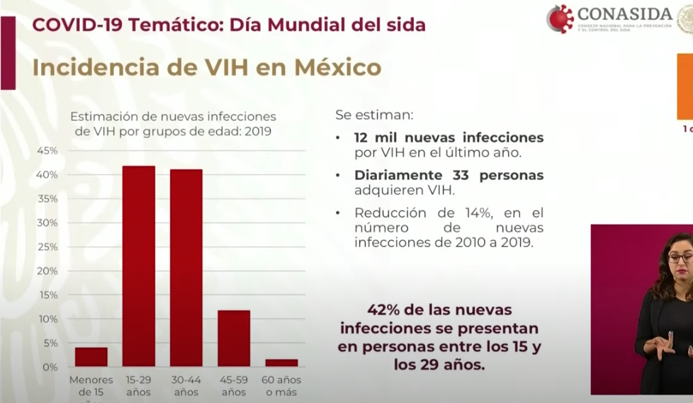

**BIBLIOGRAFIAS**

*¿Dónde encontrar datos básicos sobre el VIH?* (2022, 15 junio). Centers for Disease Control and Prevention. Recuperado 19 de abril de 2023, de <https://www.cdc.gov/hiv/spanish/basics/statistics.html> autor anonimo

(2018, 24 mayo). *El impacto del sida sobre la población activa cuesta miles de millones en pérdidas de ingresos según la OIT*. CDC estadísticas epidemiológicas. Recuperado 20 de mayo de 2023, de <https://www.ilo.org/global/about-the-ilo/newsroom/news/WCMS_630023/lang--es/index.htm#:~:text=Las%20p%C3%A9rdidas%20de%20ingresos%20atribuibles,millones%20de%20d%C3%B3lares%20en%202020>. Autor anonimo

National Library of Medicine. (s. f.). *VIH*. https://medlineplus.gov/spanish/hiv.html#:~:text=Sida%20significa%20s%C3%ADndrome%20de%20inmunodeficiencia,personas%20con%20VIH%20desarrollan%20sida. *nstitutos Nacionales de la Salud*

*VIH/sida - Síntomas y causas - Mayo Clinic*. (2022, 29 julio). [https://www.mayoclinic.org/es-es/diseases-conditions/hiv-aids/symptoms-causes/syc-20373524 23/04/20](https://www.mayoclinic.org/es-es/diseases-conditions/hiv-aids/symptoms-causes/syc-20373524%2023/04/20) , Anonimo